Doelstelling | Het voorbereiden op een gedegen training / wedstrijd
Thema | Warming up TRAINING
Omschrijving | Het uitvoeren van een warming up met bal ter vb op training / wedstrijd
Type | Warming up met Bal

Leeftijd | E-pupillen en ouder
Aantal spelers | Max 4keepers
Fase | Leerfase zelfstandig
Auteur | P mulder
Datum | 2000

  Inhoud
  - Zit in rechtzit, bal li en re aangooien.( bal vangen en technisch juist verwerken )
  - Zit in rechtzit , bal aangooien boven het hoofd, vangen, en rol achterwaarts zelfde beweging terug en goed aangooien.
  - Zij lig met onderarm gestrekt , bal aangooien op handschoen boven arm snel bijsluiten , bal goed terug gooien. 10x li 10 x re
  - Buik lig , armen vrij van de grond bal aangooien ,omhoog komen vangen en terug stoten 10 x
  Materialen
  Veld
  Per keeper 1 bal
  Voorbeeld links rechts
  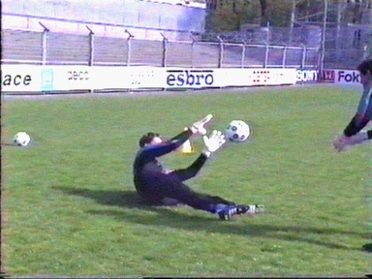
  Voorbeeld achterrol
  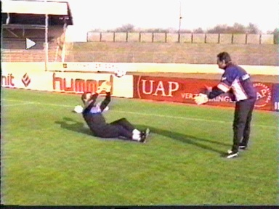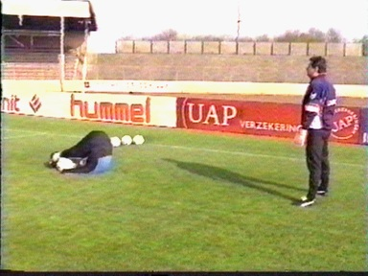
  Zij lig onderarm gestrekt
  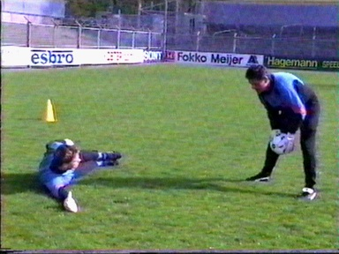
  Buik lig armen vrij
  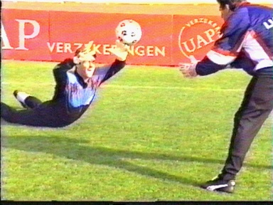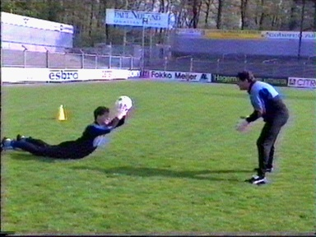
  Bijzonderheden
  - deze oefenvorm elke keer terug laten komen alvorens te starten met de keepers training.

